2021第1,2,3RUTC答えの現場（43）(社)世界福音化伝道協会　www.wedarak.net

区分　レムナント礼拝　　タイトル及び聖書　インマヌエル（イザ7:14）

講師　柳光洙牧師　日/場所2021年11月14日/インマヌエルソウル教会



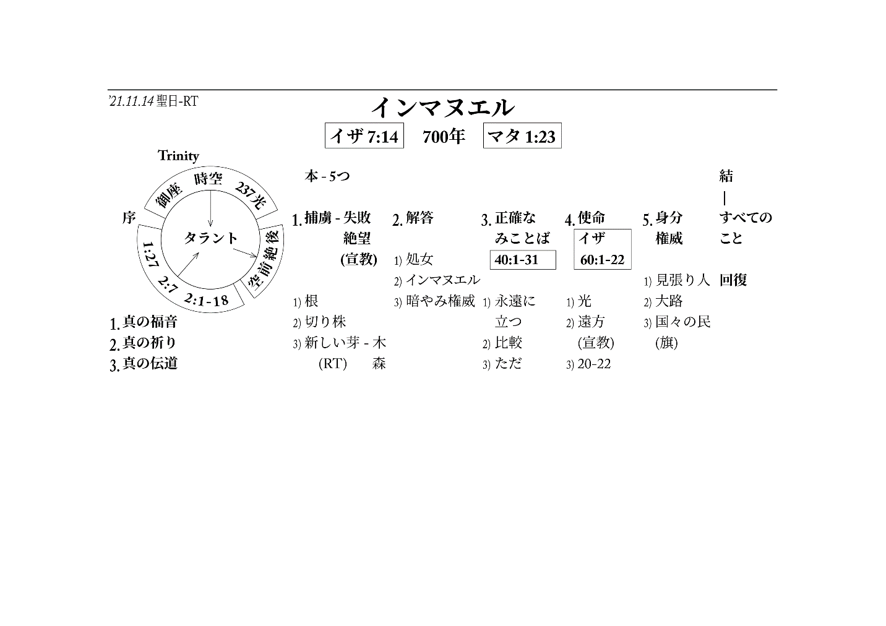

**イザ7:14**

それゆえ、主みずから、あなたがたに一つのしるしを与えられる。見よ。処女がみごもっている。そして男の子を産み、その名を『インマヌエル』と名づける。

**要約**

イザ7:14　　　　　　　　　700年　　　　　　　　　マタ1:23

△答えの最高の単語はインマヌエルだ。イザ7:14だ。ところで、重要なのは、この預言のみことばが出てきて700年の間、答えがなかった。多くの人々は信じなかったけれど、マタ1:23に成就した。700年間、答えがないから、答えがあると言えなかったが、重要なのは、その間にこの契約をずっと味わったのだ。

□序論_

Trinity

御座、時空、237光

タラント

創1:27、2:7、2:1-18

空前絶後

△それゆえ、Remnantは少しだけ祈ればタラントが新しく出てくる。どこから出てくるのか。御座、時空、237光、ここから出てくるべきだ。時代を変えたほとんどの人々は、幼いときに見つけたタラントではない。ある面では、今見つけたタラントは、特別重要ではないこともある。本当に神様に会った人々は、ここから(御座、時空、237光)新しく発見して出てきた。三位一体の神様だ。

△これで終わったのでなく、創1:27神様が人間にだけ神様のかたちとしていのちの息を植えられた。創2:7いのちの息を吹き込まれた。たましいを生かした。信徒が教会に通っても答えを受けない理由が、この部分を生かせなかったこと。この部分(御座、時空、237光と創1:27、創2:7)がつながらなければならない。これが祈りだ。ここでこの祝福味わうことを持って創2:1-18、完全にエデンの園より良いことを回復するようになる。ここから出てくるタラントだ。

△すると、神様が準備しておかれた空前絶後のことがある。これが本当のタラント。このように(御座、時空、237光+創1:27、創2:7、創2:1-18 +空前絶後)ぴったり連結されるのだ。ひとことで、三位一体の神様から出てくる3超越。完全に時代を変えた人々は神様を信じるこのタラントを見つけた

△イザヤがこれを見た。これを見れば、いつつかのことを発見するようになる。

1.真の福音が何か発見するようになる

1)三位一体の神様が私の永遠の背景

2)死んだ私の霊が生き返る

3)誰も奪っていくことはできない空前絶後の答えが!(ヨセフ、ダビデ)

2.真の祈り

3.真の伝道

□本論_インマヌエルの奥義5つを握るべき

1.捕虜－失敗、絶望

△今、イスラエル民族が捕虜になって行くことを預言。私たちに失敗と絶望がある。これをのがしてはならない。みなさんに困難がきた。それをのがしてはいけない。ほとんどの人は避ける。逃げる。いやがる。ここに答えがある。失望、絶望の中に行くように見えるが、事実は宣教しに行くのだ。

1)根－源は契約で、キリストが根

2)切り株－この切り株は先立って福音を伝えた先輩たち、大人たち

3)新しい芽(RT)－それで新しい芽が出て木になる。この木は森を成し遂げる

2.解答

すべての問題に対する解答がインマヌエルだ(イザ7:14)。いくら大きな問題がきても解答はインマヌエル。

1)処女がみごもって男の子を産む－メシヤ、キリストになる人は人間の子孫ではいけない。

2)インマヌエル－神様が私たちとともにおられる。

3)暗やみの権威は完全に崩れる

3.正確なみことば(イザ40:1-31)

世の中を生かす正確なみことばを与えられた。

1) 草は枯れ、花はしぼむ。だが、私たちの神のことばは永遠に立つ。

2)神様を悪霊と比較できるのか。人が作ったことと比較になるのか。

3)ただ主を待ち望む者は新しく力を得る

4.使命(イザ60:1-22)

1)起きよ。光を放て－あなたがたが光だ。

2)遠方からRemnantが宝物をいっぱいのせて戻ってくる(宣教)

3) 20 - 22節、最も小さい者も氏族となり、最も弱い者も強国となる。

△すべての問題は宣教のはじまりで、すべての解答はインマヌエルであるキリストだ。すべてのインマヌエルの正確な力がみことばだ。

5.真のインマヌエルの身分と権威

1)見張り人として立てた。

2)大路を造りなさい。

3)国々の民のために旗を揚げなさい。

□結論_この事実を分からなければまた、属国、流浪民族にならなければならない。また、3団体に仕えるようになる。しかし、この事実分かればすべてが回復する。

**全文打ち出し翻訳**

インマヌエル

イザ7:14－700年－マタ1:23

答えの最高の単語がインマヌエルです。イザヤ7章14節です。

ところで、重要なことは、この預言のみことばが出てきて700年の間、答えがありませんでした。このことが重要です。ほとんどの人が信じないのです。

マタイ1章23節です。ここで成就されました。

未信者が、学者が、そのときは、聖書には別々にだったのではないですか、巻き物。イザヤ書を研究したのです。マタイが記録したマタイの福音書を研究したのです。未信者なのに、学者が証拠しました。700年の差があると。

さあ、ここでもう、すべてのことが、もう、判断でき始めるでしょう。700年間も音沙汰がなかったから、答えがあると思わないでしょう。ところで、700年後になるか、7千年後になるのか誰も分からないでしょう。重要なことは、この(700年)間に、この(イザ7:14)契約をずっと味わっていたことです。

□序論_タラント

それゆえ、Remnantは少しだけ祈れば、みなさんのタラントが新しく出てきます。

御座、時空、237光－Trinity

どこから出てくるのでしょうか。ここから(御座、時空、237光)出てこなければならないのです。今からのがさないでください。

ほとんどの時代を変えた人々は、幼いときに見つけたタラントではありません。ある面で今、みなさんが見つけたというタラントは、別に重要ではないこともあります。本当に神様に会った人々は、ほとんど新しく発見して、ここから(Trinity)出てきました。三位一体の神様がなさったのです。

創1:27、創2:7、創2:1-8

これで終わったのではありません。とても重要な私のいのちです。神様が人間にだけ神のかたちとしていのちの息を植えました。

いのちの息を吹き込んだ。そう言われています。たましいを生かされたのです。これが獣にはないことです。それゆえ、多くの信徒が教会に通っても答えを受けない理由が、この部分を生かせないのです。

この部分(御座、時空、237光と創1:27、創2:7)が、つながらなければなりません。これが祈りです。ここで、この祝福が与えられたことをもって、完全にエデンの園を、それよりもっと良いことを回復するようになります。それゆえ、ここから(創1:27,創2:7,創2:1-8)出てくるタラントでなければならないのです。

空前絶後

すると、神様が準備しておかれた空前絶後のことがあるでしょう。これが本当のタラントです。このように(タラントと空前絶後がつながる)。これが、ぴったり連結されるのです。一言でこの図の中にみな出てきました。

三位一体の神様から来る3超越。救われたので、少しだけ祈ると出てきます。タラントが。一生、忘れてはなりません。ですから、地球上で神様に会った人でなくとも、新しく発見して成功した人が大部分です。

ところで、完全に時代を変えた人々は、神様を信じるこの(序論の図)タラントを見つけ出したのです。

イザヤがこれを見たのです。これを見れば、いくつかのことが発見できます。

1.真の福音

「ああ、そうだ福音が何か……」これが(序論の図)真の福音です。分かるでしょう。

三位一体の神様が私の永遠の背景ということです。それが真の福音でしょう。死んでいた私の霊が生かされたことです。そして、誰も奪っていくことができなくて、見つけることができない空前絶後の答えが待っています。

一言で、空前絶後とは、どんなことでしょうか。ヨセフが王の夢を解き明かして総理になったでしょう。空前絶後です。そして、全世界に穀物を売りながら福音を伝えたでしょう。全世界が穀物を買うためには、エジプトの総理のところに行って挨拶しなければなりませんでした。空前絶後。

ダビデがいつも投げた石がゴリヤテに勝ったでしょう。空前絶後。何の話なのか分かるでしょう。

今、Remnantの集いはとても重要です。なぜならば、みなさんの年齢の時は一回だけわかってしまっても、後ほど答えがきます。さらに、みなさんが知らずにいたのに、答えが来ます。これがRemnantの特徴です。

歳をとっている人々は、また聞いてまた聞いてもうまくいかないでしょう。みなさんのとき、今、このことが(序論の図)真の福音です。

2.真の祈り

それから、何が見えますか。これが成り立つと。これが(序論の図)真の祈りです。絶対に忘れないでください。これが真の祈り。

3.真の伝道

ここで何が見えますか。捕虜になっていっても大丈夫です。これが(真の伝道)出てくるのです。これを見たイザヤが今日、インマヌエルの奥義を話したのです。

□本論_ 5つ

今日、みなさんは簡単にインマヌエルの奥義5つを握らなければなりません。

1.捕虜－失敗、絶望

今、イスラエル民族が捕虜となる預言です。みなさんが知らなければならないことは、失敗と絶望が私たちにあるでしょう。これをのがしてはいけません。分かりますか。みなさんにいつでも困難がきた、それをのがしてはいけません。ほとんどの人は困難がくれば避けます。そうでしょう。また、逃げます。とてもいやがります。そこに答えがあります。重要な答えを与えたのではないですか。

失望、絶望の中に行くように見えるのですが、事実は宣教しに行くのでしょう。このことをぴったり悟れば正確です。

1)根(宣教)

それで根の源が契約で、キリストが根です。

2)切り株

この切り株は誰でしょうか。みなさんに先立って福音を伝えた先輩たち、大人たちということです。

3)新しい芽(RT)－木、森

そして、みなさんに新しい芽が出て木になるのです。この木は森を成し遂げます。さあ、木をみな切ったから死にます。人も死ぬのです。しかし、森を成し遂げるのです。これをRemnantと言います。

みなさんがインマヌエルの奥義を味わう最初の奥義です。失敗と絶望とうまくいかないことがあるでしょう。それを見ることができなくてはなりません。そこに答えがあって。「私はなぜ、私の家はこのようですか」そこに答えがあります。みなさんがしっかりすべきです。「私の家にはなぜ精神疾患者がいるのか」そこに答えがあります。しっかりして見なければ、混乱します。

2.解答

２つ目の奥義です。唯一の希望がなんでしょうか。このすべての問題に対しては、解答がインマヌエルです。いくら大きな問題であってもかまいません。解答がインマヌエルです。これが7章14節です。

1)処女

「処女がみごもって男の子を産む」これは何でしょうか。「処女がみごもって男の子を産む」この言葉は、これからメシヤ、キリストになる人は人間の子孫ではいけないのです。とても科学的でしょう。「聖霊によりてやどり、乙女マリヤより生まれ……」と私たちは使徒信条で告白するでしょう。この言葉がみなさんには、単なることばですが、サタンがぶるぶる震える単語です。「女の子孫が蛇の頭を踏み砕く」と言われたでしょう。サタンがびっくりする名前です。

2)インマヌエル

処女がみごもって男の子を産む。その名として「神様が私たちとともにおられる」ということです。

3)暗やみの権威

それによって、暗やみの権威は完全に崩れるのです。インマヌエルの２つ目の奥義。いつでもこのように信仰生活すれば良いです。問題に会ったとき、問題を避けずに、そこにすべてあります。それを耐えるのではなく、最も素晴らしく完全にひっくり返してしまうのです。

今日、Remnantは決断してください。「私の家はおかしい」「最高の家にする」決断してください。「私の親はこうだ」「私は最高の家系を作る」決断してください。ともにおられることになっています。

私が三つの証人ではないでしょうか。私の家で、とても病人が多くて。私がそうでした。「神様、私に健康をとおして証拠を与えてください」今まで病んだことがなくて薬を飲むことがありません。普通、私の年になれば血圧の薬も飲むでしょう。ありません。証拠です。私なりに証拠があります。

あまりに人々が「お金、お金、お金」と言うので、「神様、私は一生、生きる間にこういうことがないようにしてください」行く所ごとで、みなさんのような人に会うようにしてくださり、このような祝福、このような建物を買いました。誰でも買えることではありません。神様がとても祝福してくださるので。ですから、決断を下しなさいということです。

嘘です。伝道が難しい。「神様、私は伝道の証人になりますように」神様が私たちとともにおられると言われました。

3.正確なみことば

[イザ40:1-31]

インマヌエルの３つ目の奥義です。それで終わるのではないのです。世の中を生かす正確なみことばをくださったのです。これ(解答)がある人に。これがイザヤ40章1節から31節です。

1)永遠に立つ

ここには重要なことが出てきます。「草は枯れ、花はしぼむ。だが、私たちの神のことばは永遠に立つ。」このように出ています。

2)比較

それから何が出てきましたか。とても重要なことが出てきました。「神様を悪霊と比較できるのか」このように出てきました。いや、比較になるでしょうか。いや、人が作っておいたことを置いて、人がお辞儀をするのに、話になるのか。人がお辞儀をする仏像があります。それは、人が作ったのです。みなさんが行って、ほお殴っても、なにも言いません。身動きができなくて。それを見てお辞儀をするということです。「それと比べることができるのか」そのように尋ねられるのです。

3)ただ

それとともに何が出てきますか。有名な単語が出てきます。「ただ主を待ち望む者は新しく力を得、鷲のように翼をかって上ることができる。」鷲は高く上がるでしょう。子を産めば落とします。飛べということで。飛べなければきて持って、また、さらに高く上がります。神様が私たちにそのようにされるのです。インマヌエルの奥義、1つ目、2つ目、3つ目です。必ず覚えなければなりません。

4.使命者

[60:1-22]

インマヌエルの奥義４つ目です。使命。どんな使命ですか。イザヤ60章1節から22節です。

1)光

「起きよ。光を放て」そう言われました。みなさんが光です。「主の栄光があなたの上に臨んでいる」

2)遠方(宣教)

いよいよ、なんですか。「遠くからRemnantが戻ってくる。その船に宝をいっぱいのせて戻ってくる。」何でしょうか。宣教。みなさんを通してされます。

3)イザヤ60:20-22

そして何となっていますか。20節です。「最も小さい者も氏族となり、最も弱い者も強国となる。時が来れば、わたし、主が、すみやかにそれをする。」これが20節から22節です。常に記憶しなければなりません。

すべての問題は宣教の始まりです。すべての解答はインマヌエル、キリスト、処女がみごもって、そう言われました。すべてのインマヌエルの正確な、この力のみことば、この部分がみことばです。これです。

5.身分、権威

５つ目です。真のインマヌエルのみなさんにくださった身分と権威です。

光を放って戻ってくるようにする宣教の使命もありますが、より大きいことがあります。

1)見張り人

私たちを見張り人として立てた。

2)大路

大路を造りなさい。

3)国々の民(旗)

国々の民のために旗を揚げなさい。この5つがインマヌエルの奥義です。

ある面では、みなさんがこれを分からなくても良いのが、この(序論の図)中にいれば、この(本論)答えがきます。ところで、問題はここにいないということです。ほとんどのにせ物がここにいません。それゆえ、にせ物の話を聞いて感動を受けてはならないのです。度々嘘をつきます。みなさんに嘘をつくのです。自分が苦しい、どうしよう。嘘です。それは。正しい言葉のようですが、ちがいます。「家系が良くなければならない」嘘です。それは。「世の中に出て行けば大変で…」正しいですが、嘘です。それは。どうか、どうかRemnantはだまされてはいけません。

この(序論の図)の中にいれば良いのです。私はこれを悟ってから一度も苦労はありません。問題があっても、何も問題なりません。ほんとうです。それゆえ、私が全世界のレムナントを起こそうと神様がお手伝いをさせているのです。ですから、今、私と会ったことが奇跡です。これは。これ(本論)を見てください。このように。

□結論_すべての回復

結論です。みなさんがこれを分からなければ、もうまた、これから、これが問題が、属国になって流浪民族になるでしょう。この3団体に仕えるようになります。みなさんがこの事実を分かれば、すべてが回復されます。

例を一つだけあげてみます。「いや、私たちがこのように救われるのではないのか。どうして、お金を与えて救われるのか。ちがうのではないのか」これを話した人がマルティン・ルターです。ですから、正統、本来、正統という人が問題が多いです。正統教会がマルティン・ルターに死刑宣告をくだしたのです。結論、誰が勝ちましたか。神様はすべてをマルティン・ルターに持っていかれました。信じなければなりません。これは、何か偶然の幸運を望む、それではありません。

このときに現れた学者が1人います。マルティン・ルターに問題が全くないと約5時間、原稿なしで講義をしました。それで集まった聖職者がびっくりしたのです。その人が、ジャン・カルヴァンです。ですから、あらゆる事を回復させました。必ず覚えているべきです。

できれば、今、Remnantのメッセージ出てくるこれを全部書くと時間がないから、みなさんが最も重要なので、一単語ずつだけ記録してください。ある日みなさんがびっくり驚く瞬間がくるでしょう。「えぇ！どうして私にこういうことが」こういうことがきます。メモしてください。

ですから、コロナがみななくなって回復されたら、どうしてもRemnantだけで礼拝をしなければならないから、そのときは、メッセージを土曜日に別にすべきだという考えをしています。放送で。どうであれ、毎週、みなさんとはメッセージを疎通すべきだという気がします。なぜなら、本当に疎通できる希望がみなさんであるからです。祈ります。

祈り

主イエス・キリストの恵みと私たちの神様の大きい愛と聖霊様の働きとが、未来を生かす私たちすべてのRemnantの上に今からのちとこしえまで、いつもともにありますように。アーメン。